Situation Überbauung Vogelmatt. «Aus alt mach neu»

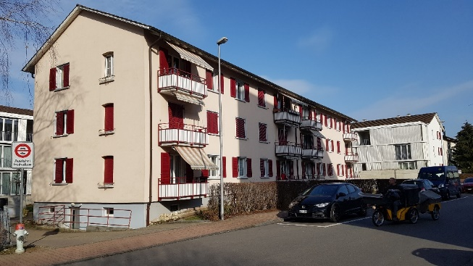

Liegenschaften vor der Sanierung «Südseite mit Balkons»

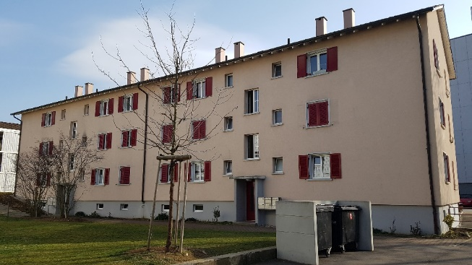

Liegenschaften vor der Sanierung Nordseite mit Hauseingangstüren

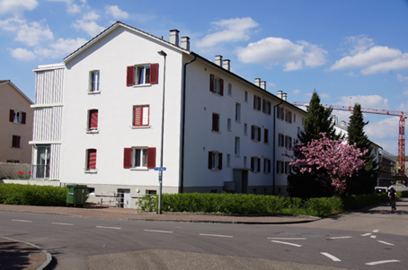

Fassade Nord und Ost Eingangstüren nach der Sanierung

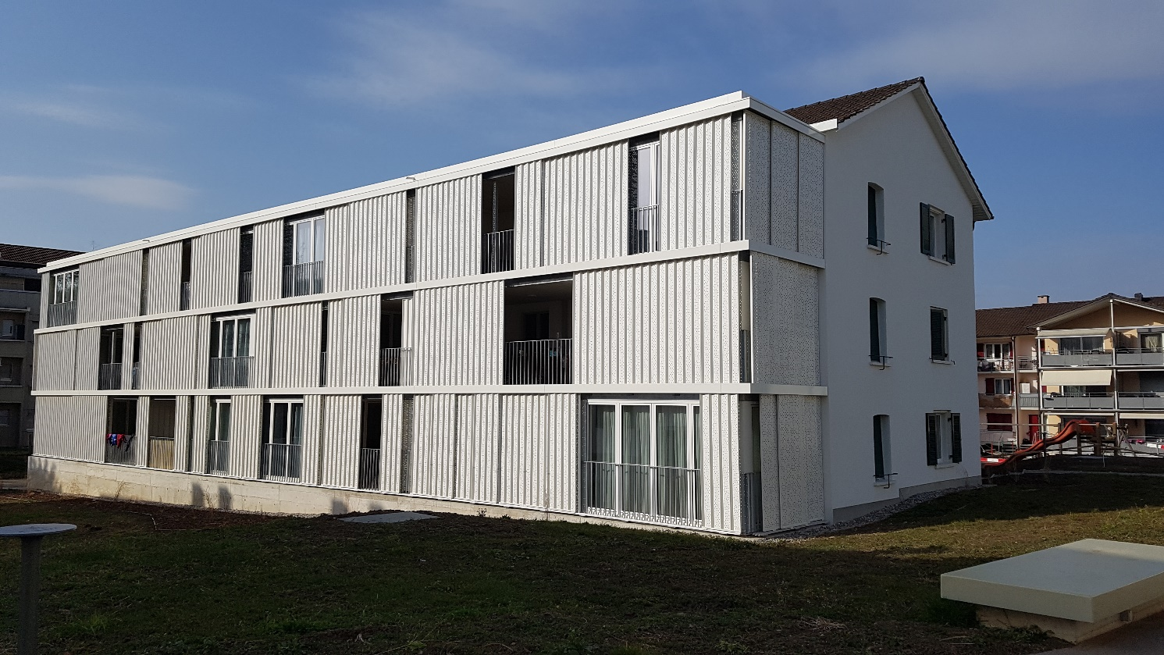

Fassade Süd nach der Sanierung mit Vorbauten und Schiebeläden an Stelle Lamellen oder Raffstoren

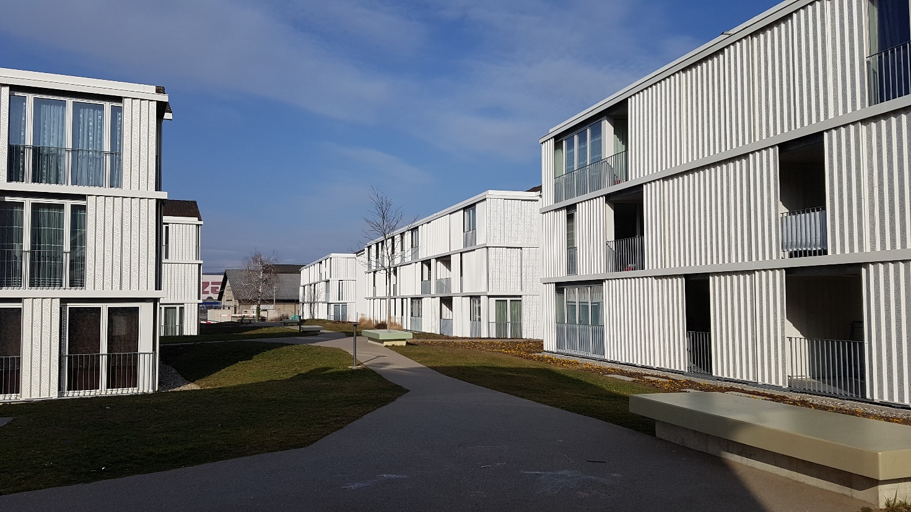

Gesamtübersicht sanierter Liegenschaften und Grünanlage mit Begegnungszohnen

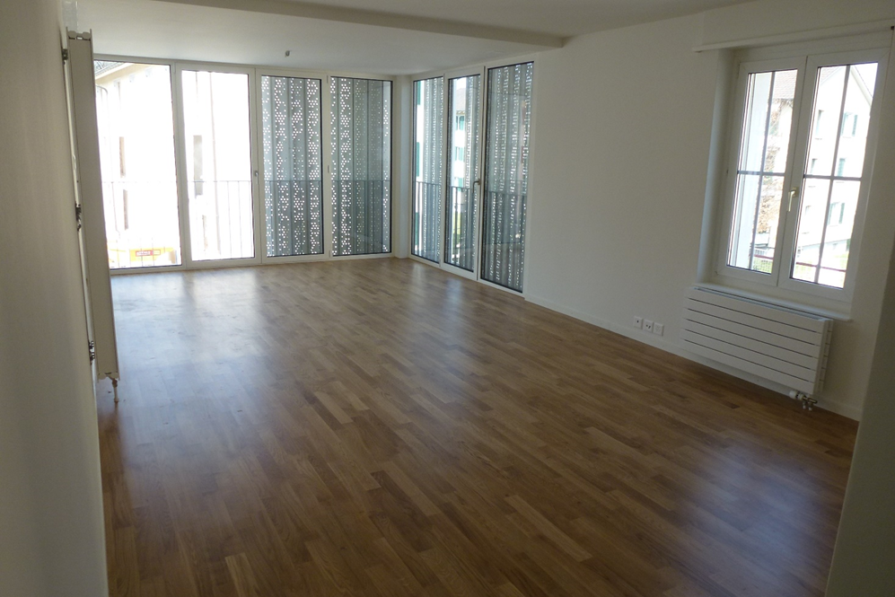
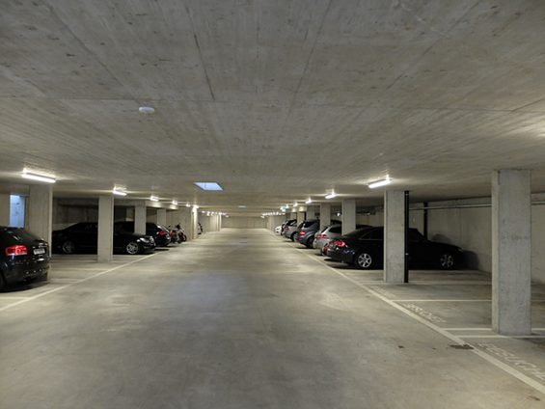
Neubau Autoeinstellhalle
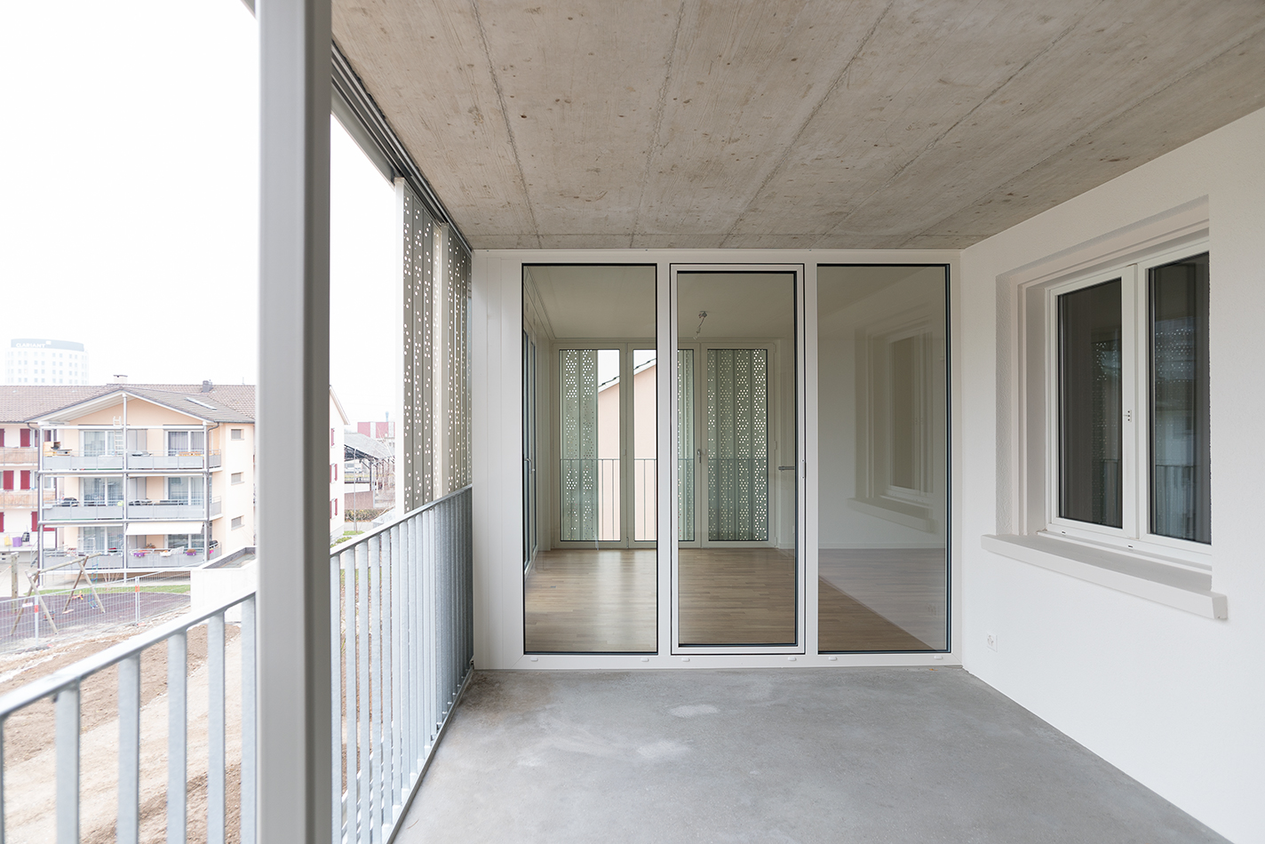
Grosse helle Terrassen / Balkone

